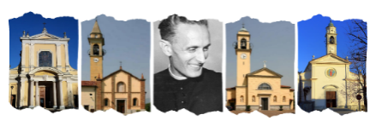
Comunità Pastorale B. Carlo Gnocchi - Inverigo
Parrocchie S. Ambrogio – S. Lorenzo – S. Michele – S. Vincenzo

Calendario settimanale delle S. Messe

 |  | Don ALESSANDRO | Don MARCO | Don EUGENIO
Sabato 24 |  | 17.00 s. Ambrogio | 18.00 s. Vincenzo | 18.00 s. Michele
Domenica  25 GENNAIO |  | 10.00 S. Michele  11.15 S. Ambrogio  18.00 S. Ambrogio | 8.30 Santuario  11.00 S. Lorenzo | 10.00 S. Vincenzo

 | Don ALESSANDRO | Don MARCO | Don EUGENIO
Lunedì 26 | 8.30 s. Michele | 9.00 S. Vincenzo | 8.00 Santuario
Martedì 27 | 20.30 Santuario | 8,30 S. Biagio | 9.00 S. Vincenzo
Mercoledì 28 | 9.00 S. Vincenzo | 8.00 Santuario | 8.30 s. Michele
Giovedì 29 | 8.00 Santuario | 20.00 S. Vincenzo | 8.30 S. Lorenzo
Venerdì 30 | 8,30 S. Biagio | 9.00 S. Vincenzo | 8.00 Santuario

 |  | Don ALESSANDRO | Don MARCO | Don EUGENIO
Sabato 31 |  | 18.00 S. Michele | 17.00 s. Ambrogio | 18.00 s. Vincenzo
Domenica  1 FEBBRAIO |  | 10.00 S. Vincenzo  11.15 S. Ambrogio  18.00 S. Ambrogio | 8.30 Santuario  Camminata S. Primo | 10.00 S. Michele  11.00 S. Lorenzo

